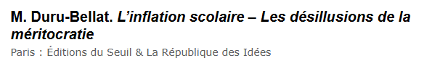
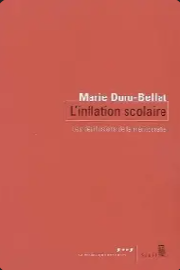

LE BACCALAUREAT : valeur et rôle en 2025

Parution : 2006

L'obtention du baccalauréat garantit-elle un bon niveau scolaire des élèves ?
Je pense que le baccalauréat atteste des savoirs maîtrisés par les lycéens. Certes, aujourd'hui, il y a des domaines où le bachelier a un niveau plus faible qu'avant, comme l'orthographe. En revanche, si on examine d'une manière plus générale toutes les connaissances des lycéens, les résultats peuvent être excellents dans certains domaines. Par exemple, les bacheliers ont un bon niveau d'anglais. Le bilan des connaissances des lycéens est contrasté, mais ils n'ont pas non plus un niveau catastrophique par rapport à avant, contrairement à ce que l'on peut penser.
Le baccalauréat a-t-il encore la même valeur qu’autrefois ?
Ce diplôme a perdu de la valeur sur le marché du travail. Auparavant, les professions intermédiaires étaient accessibles en ayant uniquement le baccalauréat en poche. On pouvait même atteindre une position de cadre supérieur sans avoir aucun autre diplôme que le bac. Actuellement, le baccalauréat n'ouvre plus d'accès à ces positions sociales-là : une personne qui a uniquement le bac ne pourra pas viser d'autres catégories socio-professionnelles que celles d'ouvriers et d'employés.

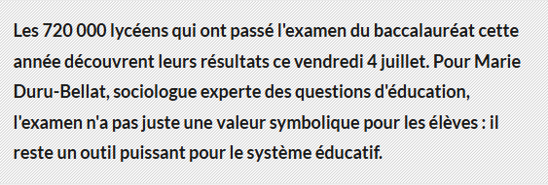
À quoi sert cet examen s’il ne facilite plus l'accès au marché du travail ?
Disons que les professeurs seraient bien embêtés s'il n'y avait pas le baccalauréat ! Il agit comme un objectif qui motive les élèves à travailler. L'idée d'obtenir son bac peut être envisagée comme une sorte de récompense après l'effort. Il a aussi une utilité pour les responsables du système éducatif. La réussite à l'examen est mesurée selon les établissements et les régions. Si un lycée affiche un taux de réussite très faible, cela va envoyer un signal à l'Éducation nationale. Les autorités vont être alertées sur les difficultés potentielles rencontrées par l'établissement. Donc, le baccalauréat est utile pour le pilotage du système éducatif. Même si, bien sûr, il implique des coûts d'organisation.
Source : La Dépêche 4 Juillet 2025

